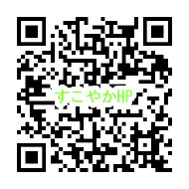
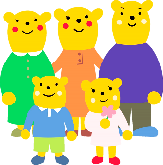

日
月
火
水
木
金
土

 |  |  |  | 1 | 2 | 3 | 4
AM | ひろばの開放時間  午前…９：３０～１１:３０，午後…１３:３０～１５:３０  調布市民の方は利用希望日の前日１１時からご予約開始  ※利用回数に制限はありません。当日予約も可能です。  市外の方は当日に空きがある場合にご予約可能 |  |  | ★ | すくすくパンダ  １歳 | コロコロパンダ  （西部会場）  ★ | ★
PM |  |  |  | ★ | ★ | ★ | ★
 | 5 | 6 | 7 | 8 | 9 | 10 | 11
AM | ★ | コロコロパンダ  ３・４ヶ月 | コロコロパンダ  （東部会場）  ★ | 健康相談  ★ | すくすくパンダ  ２歳 | すくすくパンダ  ３歳 | ファミリーサポート  講習会
PM | ★ | ★ | ★ | ★ | ★ | ★ | ファミリーサポート  講習会
 | 12 | 13 | 14 | 15 | 16 | 17 | 18
AM | ファミリーサポート  講習会 | コロコロパンダ  ５・６ヶ月 | にこにこパンダ | コロコロパンダ  （北部会場）  ファミリーサポート  講習会 | すくすくパンダ  １歳 | コロコロパンダ  （調布ヶ丘会場）  ★ | 休館日
PM | ファミリーサポート  講習会 | ★ | ★ | ファミリーサポート  講習会 | ★ | ★
 | 19 | 20 | 21 | 22 | 23 | 24 | 25
AM | 休館日 | コロコロパンダ  7・8・9ヶ月  （ブックスタート講話） | ファミリーサポート  説明会 | コロコロパンダ  （こかげ会場）  ひろばのお医者さん  「感染症について」 | すくすくパンダ  ２歳 | すくすくパンダ  ３歳 | ★
PM |  | ★ | ★ | ★ | ★ | ★ | ★
 | 26 | 27 | 28 | 29 | 30 | ご予約はお電話（もしくは来館）  でお願いします。
AM | ★ | コロコロパンダ  10・11・誕生月 | ★  ♪おたんじょうび  おたのしみタイム♪ | エンゼル大学  「アラフォーママストレッチ」 | ひろばの栄養士さん  「離乳食について」
PM | ★ | ★ | ★ | ★ | ★
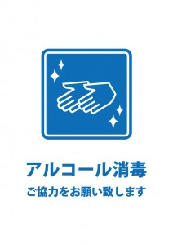
感染症対策のお願い
♡おたのしみタイム情報♡
★の時間帯は
ひろば開放を行います
今後の状況により，運営方法が変更になる場合があります。最新の情報をすこやかHPでご確認ください

２８日（火） おたんじょうびおたのしみタイム
AM：１１：００～１１:３０ PM:１５：００～１５:３０

６月生まれのお友だちは是非ご参加ください♪
※誕生月ではなくてもご参加できます。

お歌を歌ったり，すこやかスタッフからささやかなプレゼントがあるかも…？

※予約状況に応じて中止や内容の変更などが生じる場合があります。
ご了承ください。

ご本人及び同居のご家族が…
・ご所属先の保育園や小学校等が休園や学級閉鎖である
・咳・鼻水・発熱などの風邪症状がある
・発熱し，解熱後２４時間以内である
・感染又は濃厚接触が疑われる
に該当する場合にはすこやか全事業をご利用できません。

